淡江時報 第 1056 期
美力台灣導演座談
學習新視界
【記者李羿璇淡水校園報導／陳柏儒攝影】覺生紀念圖書館於22日上午在二樓校史區舉辦「美力台灣3D」電影講座，邀請到榮獲第四屆世界3D大獎（CreativeArtsAwards）國際評審團獎、韓國國際電影節最佳影片大獎等多項獎項的導演曲全立和大家分享他的心路歷程。

「我看到，有些人，一輩子只做一件事。」曲全立說明，想把臺灣的「美」推廣給大家知道，因此紀錄了臺灣瀕臨消失的美景、一百多位臺灣即將消失的工匠，如蓑衣、手工做香、雞毛撢子等，形成「美力台灣3D」。並使用行動車的方式，走遍了22個縣市、328個鄉鎮、1149間偏鄉學校、128所育幼院、孤兒院、老人院，甚至讓行動車坐船去到外島，累計135,673公里，就是希望偏鄉的孩子們也能享受到。

曲全立表示，他希望藉由3D視覺的感染力，啟發孩童們的觀察力與創造力、提升美學與藝術的競爭力。水環二周怡柔說：「很感動導演願意回饋社會，走到偏鄉去和孩子們互動，給他們帶來全新的、不同的視野。」
2018/04/21

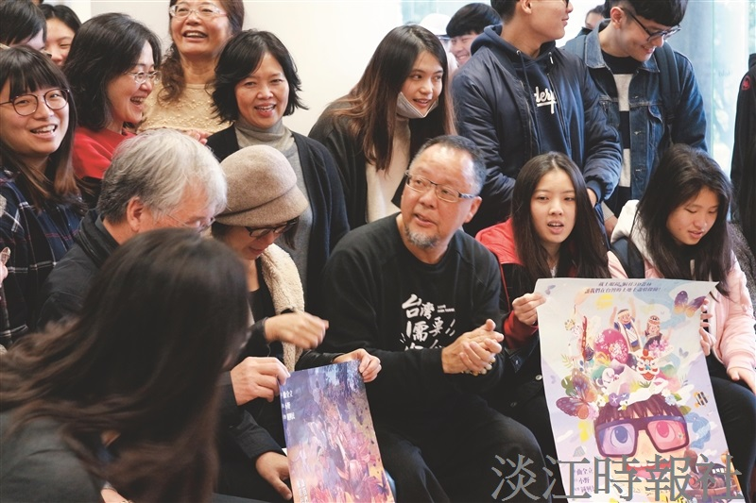
陳柏儒攝影

